**Текущий сайт мпс.укр, на него нужно добавить следующие работы (которые на данный момент разрабатываются на сайте qa.мпс.укр):**

1. УНИВЕРСАЛЬНЫЙ КАЛЬКУЛЯТОР НА ГЛАВНОЙ СТРАНИЦЕ. Добавить на главной странице блок «калькулятор вартості перевезення» с правой стороны. Калькулятор состоит из трех шагов:
   1. **1 шаг:** В калькуляторе должны быть такие поля (выпадающий список помечен СП, поле ввода ПВ):
   2. Тип вантажу (СП) (Документи, Генеральний вантаж, Небезпечний вантаж, Вантаж людських залишків, Цінний вантаж.
   3. Відправник: Країна (ПВ, выпадающий список из тех, которые есть в прайсах), Місто (ПВ)
   4. Отримувач: Країна (ПВ, выпадающий список из тех, которые есть в прайсах), Місто (ПВ)

Одна из стран Отправителя или получателя обязательно должна быть Украина

* 1. Кнопка «далі»

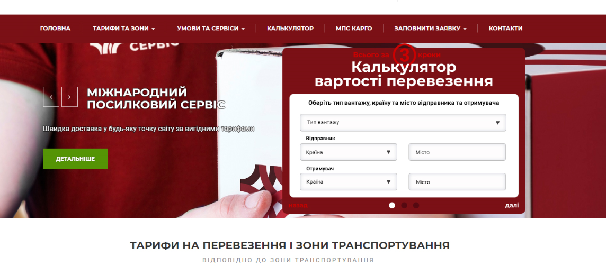

* + - 1. (переход на следующий список)
  1. **2 шаг:** Вкажіть вагу та розмір або об’єм вантажу 1-ого місця:
  2. Вага, кг (ПВ), об’єм, м3 (ПВ), кількість таких місць (ПВ) Ширина, м (ПВ), Довжина, м (ПВ), Высота, м (ПВ)
  3. Две кнопки : «розрахувати», «додаткове місце»
  4. После нажатия кнопки «додаткове місце» открывается такое же окно но: «Вкажіть вагу та розмір або об’єм вантажу 2-ого місця:», и по аналогии первого места.

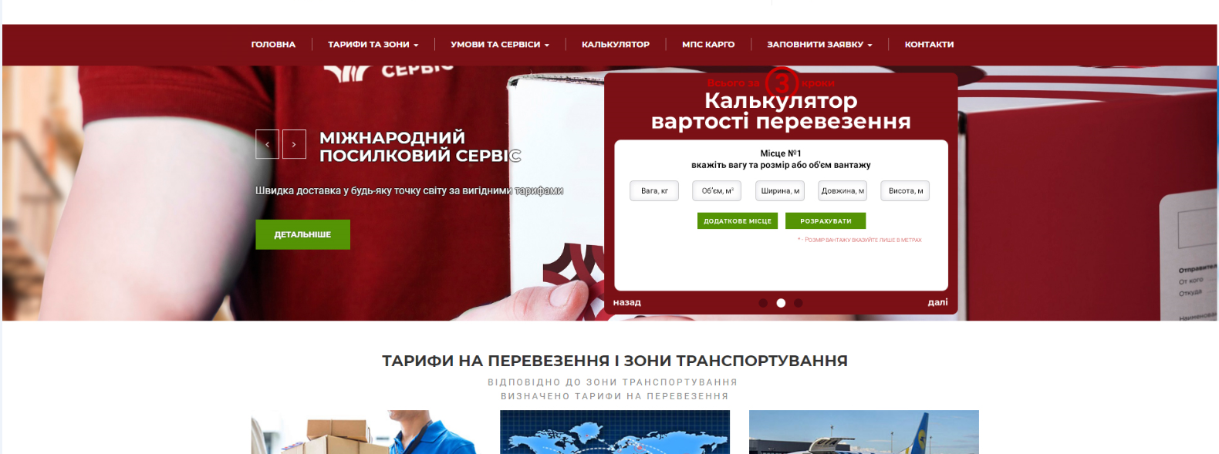

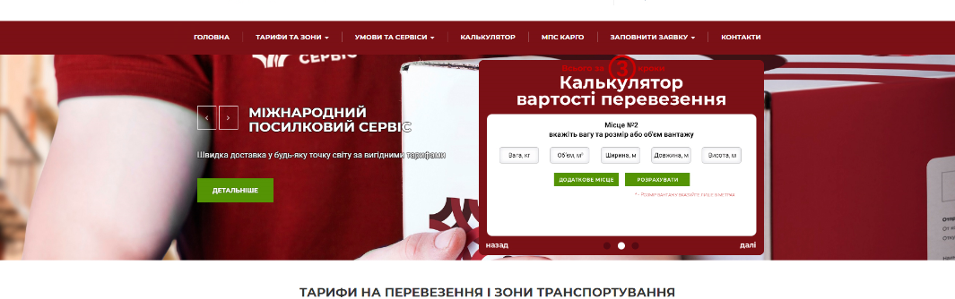

* 1. **3 шаг:** После нажатия кнопки «Розрахувати» на месте калькулятора появляется три стоимости: «*Експрес доставка*», «*Карго доставка*», «*Стандарт доставка*» в гривнах, ниже кнопка «Замовити» и ссылка «Детальніше» с информацией, чем хорош этот способ доставки. Сделать из расчета на то, что в будущем видов доставки будет больше.

1. 1 строчка – выпадающий список. Страна отправления, Город отправления (при карго отправке и при отправке услугой стандарт), страна отправления (при экспресс доставке) . По умолчанию стоит город с самой дешевой ценой.
2. 2 строчка –выпадающий список. Страна получения, Город получения (при карго отправке и при отправке услугой стандарт), страна получения (при экспресс доставке). По умолчанию стоит город с самой дешевой ценой
3. Расчитаная стоимость. Стоимость доставки расчитывается по тому весу, который больше (фактический или объемный).   
   **Пример расчета услуги стандарт:**когда у нас есть вес для вывода цены калькулятором - он находит страну - город, выбирает вес и отображает цену + 1% топливной надбавки (должна быть возможность менять процент топливной надбавки в админке администратором). в случае если на конкретный вес нет цены то берем стоимость на ближайший вес (меньший до этого веса + количесто доп кг * додатково за кожен наступний кг, грн) +1% топливной надбавки (должна быть возможность менять процент топливной надбавки в админке администратором).

В случае если вес груза от 0-45 кг, калькулятор должен рассчитать цену как описано выше, потом сровнять ее с ценой со столбика «мінімальна ціна 0-45 кг, грн.», отображается та сумма которая больше +1% топливной надбавки (должна быть возможность менять процент топливной надбавки в админке администратором)

Например: 35 кг в Ереван: 30 кг (3780,36 грн + 5 * 78.88 + 1% =3780,36 + 394,4 + 1% = 4174,76 грн +1% = 4216,50 грн.

**Пример расчета услуги карго:**

Исходя из типа груза выбирается вкладка по которой считать стоимость доставки, выбирается страна, город, и по весу который больше (фактический или объемный) рассчитывается стоимость доставки + 2% топливной надбавки. В случае если вес груза от 0-45 кг, калькулятор должен рассчитать стоимость по оптимальной цене, в случае если цена получилась меньше минимальной, отобразить минимальную цену + 2% топливной надбавки (должна быть возможность менять процент топливной надбавки в админке).

**Пример расчета услуги экспресс:**

Исходя из типа груза (документы или посылки) берется цена. Цена зависит от страны и веса. Посылки. Стоимость рассчитывается для веса, который больше (фактический или объемный). + 3% топливной надбавки. (должна быть возможность менять процент топливной надбавки в админке).

Если карго отправка, отправка стандарт в Украину на месте цены – «Вартість уточнюйте у менеджера». Если клиент выбирает документы, указывается только експрес доставка, а вместо цены в карго и дверь аэропрт - текст: «для відправки документів доцільно використати експрес доставку». Если цен нет – в окне калькулятора будет только «Вартість уточнюйте у менеджера». При весе более 300 кг, на месте цены экспресс доставки – «Вартість уточнюйте у менеджера».

1. 4 строчка – Об’ємна вага: ___кг (рассчитаный объемный вес при карго и при стандарт услуге: длина,м*ширина, м*высота,м*167, при экспресс отправке: длина,м*ширина, м*высота,м*200) , Фактична вага____кг
2. 5 строчка кнопка «замовити»/ «швидкий зв’язок» (если цена есть: кнопка «замовити», если цены нет кнопка «швидкий звязок».)

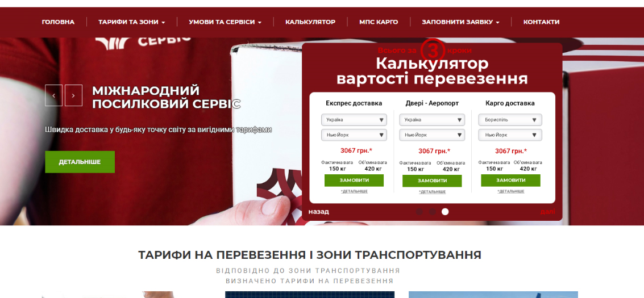

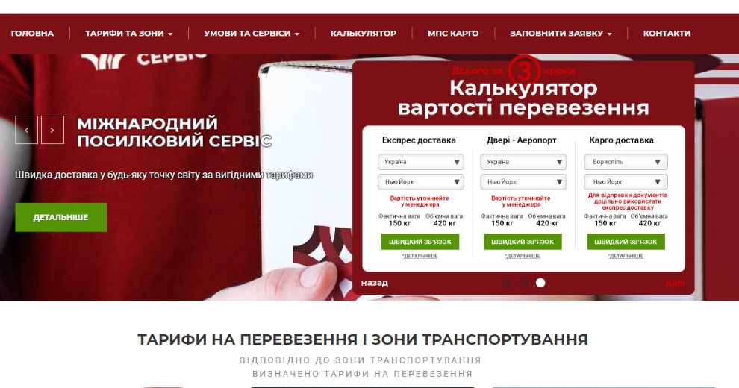

* + 1. После нажатия на гиперссылку «детальнише» - открывает подблок с информацией об этом способе доставке. В этом блоке есть гиперссылка на описание на другой вид доставки. Примечание внизу мелким шрифтом: «*ціни є орієнтовними і можуть відрізнятися в більшу або меншу сторону. За детальною інформацією звертайтесь до менеджера.». *при виборі карго доставки зверніть увагу на додаткові платежі в прайсах.

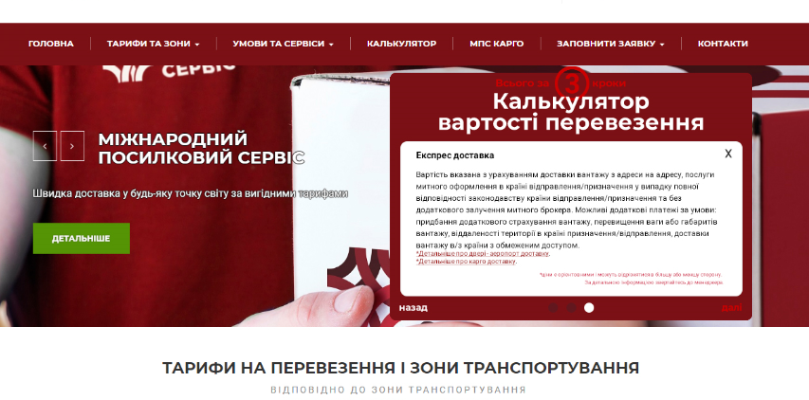

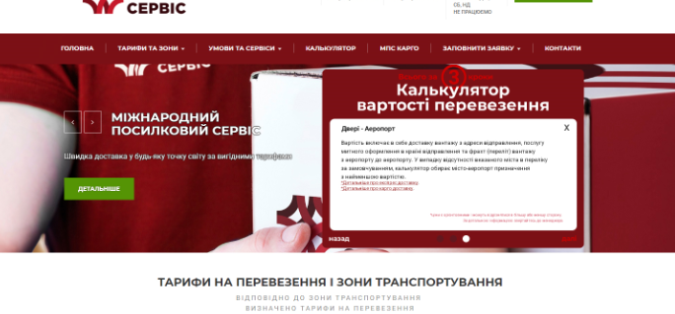

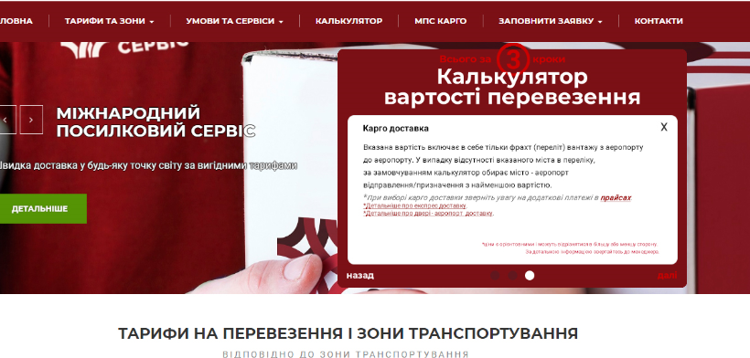

* 1. В сером блоке на главной странице вместо картинки поставить такой же калькулятор.
  2. Также такой же калькулятор только большой ставим на отдельную страницу.

1. **Калькулятор для услуги «СТАНДАРТ»**

в услугу стандарт добавить калькулятор:

ячейки: выбор страны (выпадающий список)/город (выпадающий список)/вес (поле ввода)/габариты (длина*высота*ширина) (три поля ввода). В ячейке поместить плейсхолдеры подсказки.

в блоке габаритов считается объемный вес по формуле: длина*высота*ширина*167.

если объемный вес больше фактического для расчета стоимости берется объемный вес.

когда у нас есть вес для вывода цены калькулятором - он находит страну - город, выбирает вес и отображает цену + 1% топливной надбавки (должна быть возможность менять процент топливной надбавки в админке администратором). в случае если на конкретный вес нет цены то берем стоимость на ближайший вес (меньший до этого веса + количесто доп кг * додатково за кожен наступний кг, грн) +1% топливной надбавки (должна быть возможность менять процент топливной надбавки в админке администратором)

В случае если вес груза от 0-45 кг, калькулятор должен рассчитать цену как описано выше, потом сровнять ее с ценой со столбика «мінімальна ціна 0-45 кг, грн.», отображается та сумма которая больше +1% топливной надбавки (должна быть возможность менять процент топливной надбавки в админке администратором)

Например: 35 кг в Ереван: 30 кг (3780,36 грн + 5 * 78.88 + 1% =3780,36 + 394,4 + 1% = 4174,76 грн +1% = 4216,50 грн.

1. Блок поиска по стране/городу на страницах карго и стандарт.

Ниже под блоком калькулятора сделать блок поиска по стране и /или городу. Чтоб у клиента была возможность внести, например, название города или страны – и этот город/страну находило и отображало в таблице с тарифами.

1. Поиск города/страны на других языках.

На сайтах в тарифах карго и стандарт города прописаны латиницей (на английском языке), добавить возможность поиска на украинском, русском языках.

1. В спрощеной заявке и во всех остальных всплывающих формах (обратный звонок и отправить сообщение) надо сделать, чтобы после нажатия кнопки «отправить» появлялось сообщение «Дякуємо за звернення. форма обновлялась для повторного заполнения. – ***нужно исправить ошибку. После первого нажатия ничего не происходит,после второго нажатия форма закрывается и на почту приходит два сообщения так как было два нажатия.***
2. Во всех калькуляторах и в заявке, если вводят габариты груза, должен появляться посчитанный объемный вес.  В заявке справа от полей ввода габаритов, в калькуляторах при выдаче результатов. Например «Вартість перевезення вантажу становить 6312.6835 грн. Об’ємна вага 48 кг.»
3. По калькулятору на страницах экспресса под названием «Калькулятор вартості» сделать радиобаттон на два варианта «Посилки» и «Документи». Кнопка выбора пусть сразу стоит на посылках. Если выбирают документы, то расчет надо производить по маленькой табличке, от 0,5 до 2кг. Если посылки, то как сейчас.

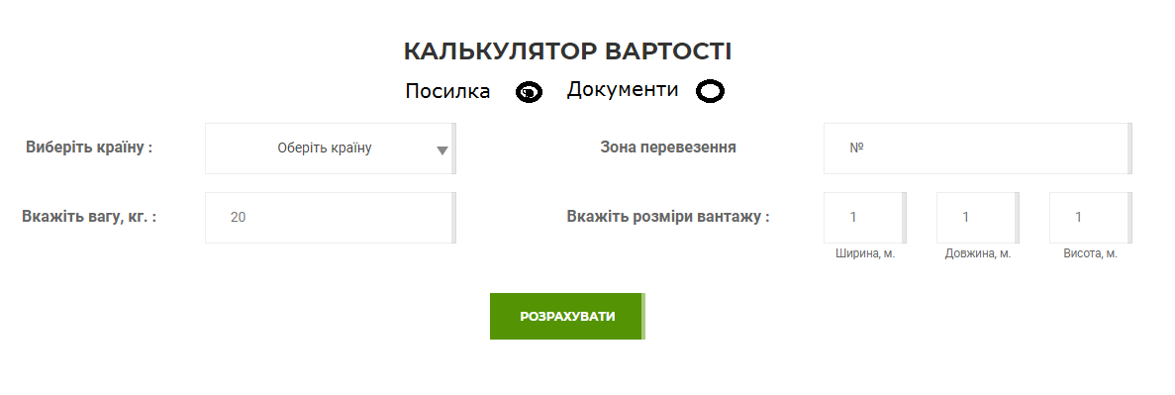

1. По калькулятору на страницах экспресса надо сделать валидацию, чтобы пользователи не могли ввести число больше 300 кг (для документов 2 кг) в поле ввода веса. При этом валидация не должна мешать заполнению калькулятора (проверяться данные должны, когда пользователь перешел на следующее поле, не в процессе ввода данных). Если пытаются ввести неподходящее значение, то выводится сообщение «Максимальна вага відправлення експресом 300кг» (в документах «Максимальна вага відправлення експресом 2кг»).
2. По калькулятору на страницах карго. Надо сделать, чтобы считал по курсу НБУ. Ту сумму, которая получается, надо делить на курс 28,3909 (он должен быть сменным, тот который указывает администратор) (можно сделать атрибутом к калькулятору) и умножал на актуальный курс доллара по НБУ.
3. При заполнении заявки в пункте **Вага місця, кг,** можно ли сделать так чтоб можно было ставить и запятую и точку, а не только точку. Так как например 0,5 система не пропускает, а пропускает только 0.5.
4. **Уведомление по созданию заявки:**
   1. Будет 2 вида заполненных заявок, которые отличаются только наличием места для подписи клиентом и менеджером/курьером.   
      Уведомление о Заявке должно отправляться на имейлы менеджеров (список кому могут отправлятся заявки устанавливает администратор) и клиента в html в том внешнем виде, какой сделан дизайнером. Там будут все заполненные поля, но не будет места для подписи. В таком же внешнем виде клиент может просмотреть заявку в своем кабинете и менеджер в кабинете администратора. С подписями, в таком же внешнем виде, но в pdf будет скачиваться заявка из кабинетов менеджеров, с кабинета пользователя и с почты. Тоесть когда клиенту приходит заявка на почту помимо внешнего вида в html, ее можно было скачать в pdf, и в pdf должно быть место для подписи, клиент и менеджер должен иметь возможность поставить подпись, и после этого с подписью заявка должна отправится обратно менеджеру/клиенту.
   2. Когда заявка отправляется на почту заказчику услуги, под заявкой в html будут 4 кнопки:

При нажатии на кнопку идет переход в кабинет пользователя, и выводится сообщение о том, что заявка номер такой-то подтверждена. В кабинете администратора и у прочих сотрудников, которые учувствуют в процессе отправки-получения груза выводится сообщение о том, что заявка подтверждена.

Підтвердити

При нажатии осуществляется переход в кабинет пользователя на открытую заявку, которую можно редактировать, кроме пункта заказчик и стран отправления/получения. Под заявкой должна быть кнопка подтвердить, при нажатии на которую клиенту на почту приходит письмо что им были внесены изменения (должны быть прописаны какие) и что если это сделал не он или сделал это случайно, пусть свяжется с менеджером по номеру телефона. В кабинете администратора и у прочих участников, которые принимают участие в процессе отправления – получения груза выводится сообщение о том, что заявка изменена.

Редагувати

При нажатии пользователь переходит в личный кабинет.

До особистого кабінету

Скачати pdf

При нажатии скачивает пдф заявка.

* 1. Во всех трех случаях, если пользователь не зашел еще в личный кабинет, то ему вначале надо будет ввести логин (имейл) и пароль. Код клиента присваивается автоматически при отправке первой заявки и приходит на почту клиента отдельным письмом, в котором написан присвоенный ему номер клиента. Также код клиента при присвоении отправляется ему в смс на телефон.

1. **Личный кабинет пользователя (ЧАСТИЧНО РАЗРАБОТАНО НА САЙТЕ qa.мпс.укр, без верстки):**
   1. Для входа в кабинет пользователя нужно ввести логин и пароль:

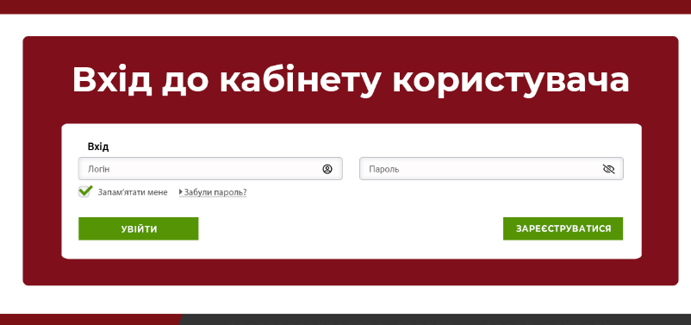

* 1. для регистрации нужно ввести фамилию, имя, электронную почту, номер телефона, пароль, также должна быть возможность войти/зарегистрироваться с помощью гугл аккаунта или/и фб:

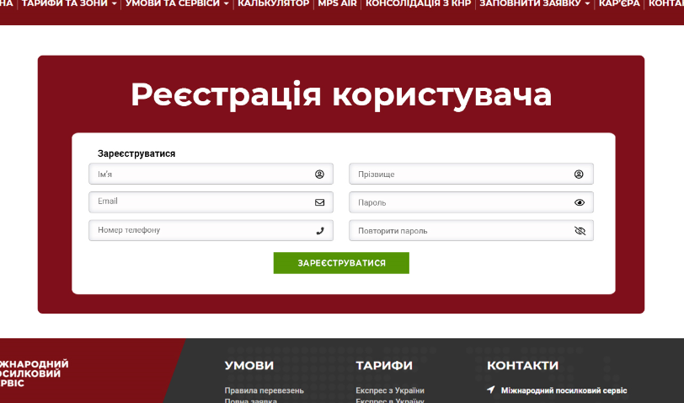

* 1. При нажатии на кнопку «забули пароль» открывается блок где нужно внести имейл и номер телефона, после нажатия кнопки «нагадати пароль» он должен приходить на эл.почту и в смс на номер телефона:

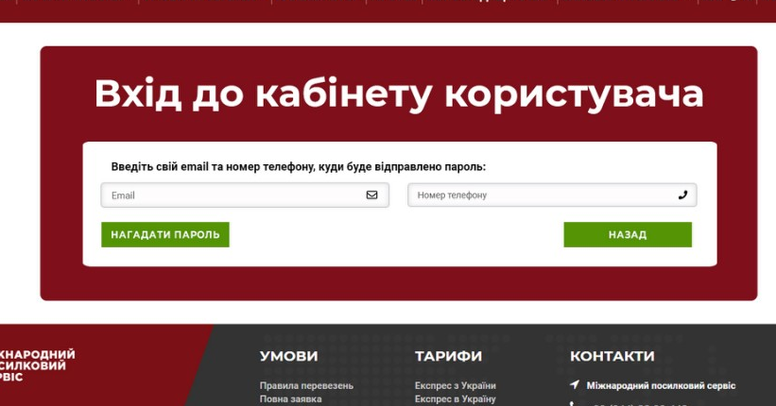

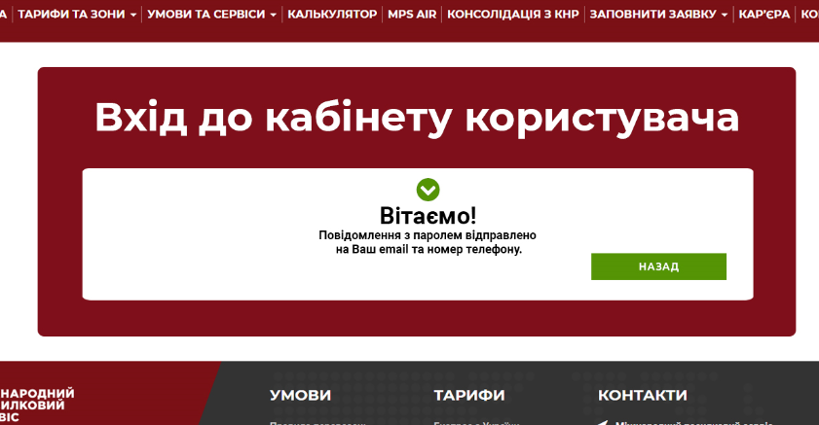

* 1. В личном кабинете пользователя должны отображаться все заказы, которые были у пользователя. И при клике на заказ, он разворачивается как подменю и показываются строки, где заказ со всеми статусами отправки и временем по каждому. Также в кабинете есть возможность изменять данные клиента и данные в заявке.
  2. *При заходе в кабинет будет следующий внешний вид:*

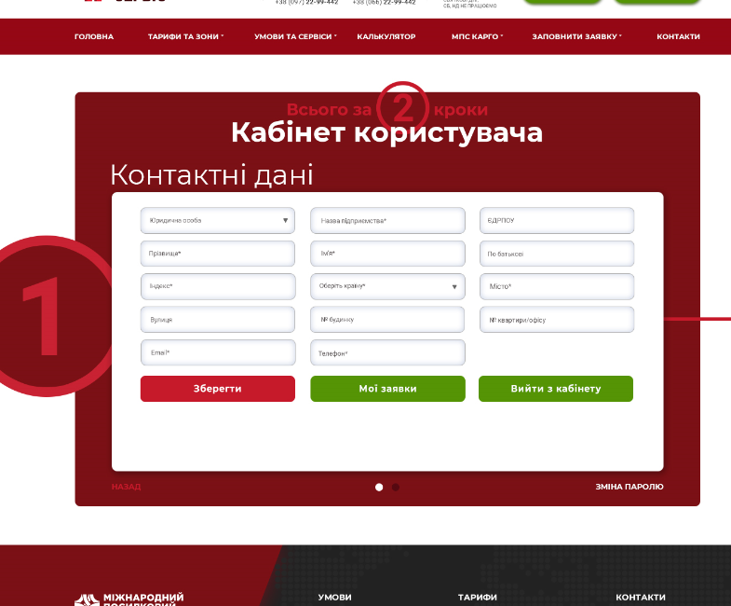

*9.6. У клиента должна быть возможность смены своих персональных данных. Если клиент что-то изменит, отправляется сообщение администратору. Код клиента нельзя изменять, нельзя менять фамилию/имя, название и едрпоу компании для юр лиц (у администратора должна быть возможность менять эти данные, администратор в принципе должен иметь все права и иметь возможность менять все данные). Если каких-то данных нет, то поле пустое, не скрывается, его возможно редактировать. Но если это физ лицо, то первые три поля, относящиеся к юр лицу неактивны (затухают). После редактирования персональных данных клиенту на почту должно приходить письмо о том, что он произвел какие-то изменение (должно указываться какие именно и что он заменил на что), если он не проводил эти изменение или сделал это ошибочно пусть свяжется с менеджером.*

*9.7.* При нажатии на кнопку «мои заявки» открываются все заявки. Заявки можно отсортировать по дате. При нажатии на номер заявки должен открываться список со статусами заявки. Также должен быть статус оплаты, где будет указано оплачена заявка или нет, если оплачена дата и время (для этого нужно создать взаимосвязь между кабинетом пользователя, страницей оплат и 1С. При нажатии на кнопку «детальніше» открывается заявка в новом окне (или во всплывающем окне, если так лучше), снизу под строками кнопка «Отредактировать». Редактировать заявку можно только текущую (кроме стран). Изменять данные в заявке клиент может в зависимости от статуса заявки. До определенного статуса можно изменять определенные поля, например, до отправки с последнего склада в аэропорт. Если есть статус Х то заявку уже редактировать нельзя и должно появляться уведомление что нельзя ее отредактировать так как груз уже например в аэропорту оформлен. Также нужно будет сделать быстрые кнопки с возможностью их добавления или изменения, или чтоб можно было их вообще убрать со временем, такие кнопки как например: отмена заявки, не отдавать, не забирать, не отправлять. Список полей, которые можно менять и до какого статуса, будет. При изменении заявки приходит, как и при изменении данных пользователя письмо на почту и уведомление администратору и всем участникам процессов.

Примерный внешний вид списка заявок:

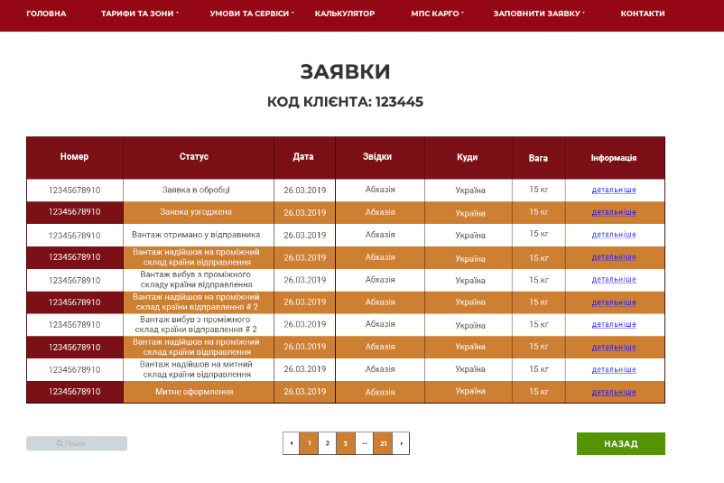

Внешний вид заполненой заявки в кабинете пользователя, которую можно редактировать:   
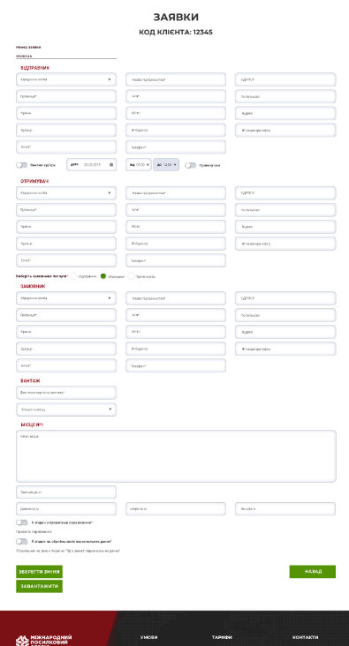

9.8. Архив каждой заявки имеет все статусы. Клиент может просмотреть все статусы, которые были по его прошлым заявкам, при клике на строку с заявкой разворачивается список пройденных статусов по датам.

9.9. Код клиента присваивается при первом заполнении заявки и отправляется отдельным письмом на почту клиента и администратора и смс на телефон клиента.

9.10 Должна быть возможность смены пароля в кабинете пользователя. При нажатии кнопки «зміна паролю» открывается окно:

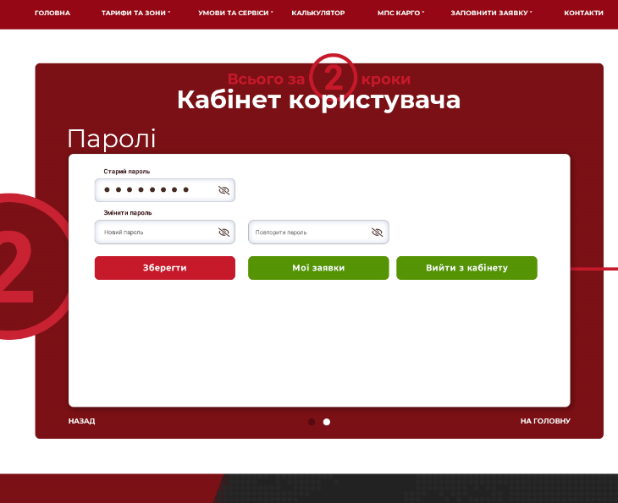

1. **По кабинету администратора/менеджера**
   1. Переписка с клиентом должна осуществляться через сайт. То есть к каждому имейлу будет привязана своя учетная запись в кабинете администратора. Переписка может осуществляться через электронную почту, но «проходить» через базу и сохраняться там. Также должна быть возможность наоборот – отвечать на сообщения и письма через сайт, которые будут сохраняться и на почте. То есть надо связать почту и базу данных сайта по API. Для осуществления переписки в кабинете администратора надо сделать раздел – Сообщения. В разделе будут подразделы:

- СИСТЕМНЫЕ СООБЩЕНИЯ, в которых будут связаны с заявками или их изменениями, уведомления об изменениях в заявках, изменения данных клиентов если клиент изменил, запросы на звонок, напоминания, установленные менеджером. Системные сообщения будут высвечиваться у всех менеджеров, письма же у каждого свои.

- ПИСЬМА – это переписка с клиентами и т.д., которая осуществляется через привязанную почту менеджера, мгновенные сообщения verbox и т.д.

* 1. Сначала будем делать кабинет со всеми правами, других пользователей чтобы можно было создавать из главного кабинета, добавлять к ним ограничения по функционалу.
  2. Выглядеть кабинет менеджера будет как таблицы в экселе или 1с. Примерно. Можно немного красивее, но в целом – внизу таблица, сверху кнопки.
  3. В таблице должны содержаться все данные о клиентах и о заявках каждого клиента.
  4. Должна быть возможность создавать новую заявку и нового клиента.
  5. В базе должна быть пометка о том, кто и когда создал/отредактировал заявку/клиентскую учетную запись.
  6. Добавить возможности по поиску и сортировке. Кнопки сортировки (простые от большего к меньшему и наоборот, алфавитная) должны быть сверху каждого столбца; и настраиваемые фильтры размещаются выше таблицы, они нужны для того, чтобы ограничить количество столбцов – даты, статусы заказов, и т.д.
  7. Сделать возможность поиска по любому из пунктов, даже такому мелкому как номер дома.
  8. Сделать кнопки общей группировки – по заказам, по клиентам. Общие разделы, отсортированные в зависимости от направления, по клиентам или по заявкам.
  9. Должна быть возможность создания отчетов с теми пунктами, которые выбирает для отчета администратор и в выбранный временной промежуток. Возможность создания шаблонов под отчеты, чтобы быстрее их создавать. Отчеты скачиваются в экселевский файл.
  10. При создании новой заявки на отправку и изменениях, у всех менеджеров должно появляться сообщение о новой заявке или о изменениях заявки.
  11. Статусы груза должны видеть все сотрудники, которые участвуют в процессе отправления-получения груза.
  12. Учитывать то, что позже будет создано мобильное приложение, как для клиентов, так и для менеджеров.
  13. По кабинету администратора будут еще доработки, и по внешнему виду и по функционалу, это базовый этап, последующие будут на эту основу дорабатываться, такие как, например, выставление счетов по заявке в 1С.
  14. В кабинетах администраторов можно будет редактировать заявки. В базе будет появляться пометка о том, что заявка отредактирована таким-то из менеджеров в такое-то время (определяется по учетной записи администратора).
  15. каждый сотрудник, который участвует в процессе отправления-получения груза имеет свои доступы и отмечает статусы груза. Например: 1. Курьер получает посылку и отмечает статус «получено». 2. Курьер передает посылку на склад, отмечено что отдел склада принял и далее по маршруту. Отсюда высвечиваются статусы груза.
  16. Статусы заказов для админки:

1. Заявка в обробці.

2. Заявка узгоджена.

3. Вантаж отримано у відправника.

4. Вантаж надійшов на проміжний склад країни відправлення.

5. Вантаж вибув з проміжного складу країни відправлення.

6. Вантаж надійшов на проміжний склад країни відправлення # 2.

7. Вантаж вибув з проміжного склад країни відправлення # 2.

8. Вантаж надійшов на митний склад країни відправлення.

9. Митне оформлення.

10. Митне оформлення завершено.

11. Очікування відправки.

12. Вантаж відправлений.

13. Вантаж прибув у транзитний аеропорт.

14. Вантаж відправлений з транзитного аеропорту.

15. Вантаж прибув в аеропорт призначення, надійшов на митний склад.

16. Митне оформлення.

17. Митне оформлення завершено.

18. Вантаж вибув з митного складу.

19. Вантаж прибув на проміжний склад країни призначення.

20. Вантаж відправлений з проміжного складу країни призначення.

21. Вантаж прибув на проміжний склад країни призначення # 2.

22. Вантаж відправлений з проміжного складу країни призначення # 2.

23. Вантаж виданий одержувачу.

* 1. у сотрудников должна быть возможность **реальной подписи на тачскрине**. (при редактировании заявки, при создании заявки, при передачи или заборе отправления курьером клиенту.)

1. **Заявка на отправление: (ЧАСТИЧНО СДЕЛАНО НА САЙТЕ qa.мпс.укр, взять ее частично разработаную с этого сайта и исправить там прописаны ниже детали, дизайн тоже будет немного отличаться)** [**http://qa.мпс.укр/express-application/**](http://qa.мпс.укр/express-application/)
   1. Исправить: в поле индекс стоит валидация – можно вводить только цифры – убрать ее.
   2. Сделать возможным просмотр следующих шагов какую информацию нужно вводить без заполнения текущей страницы.
   3. Автоматическая подстановка данных в поля ввода заявки, если пользователь вошел в систему.
   4. Автофокусировка (активация поля) на первом поле для заполнения.
   5. Ограничители для ввода данных в поля (надо проработать список ограничителей) чтобы невозможно было ввести сразу неправильные символы.
   6. Ошибки должны появляться рядом с полем ввода и быть конкретными для каждой ошибки.
   7. Валидация поля сразу после введения данных. После ввода данных в поле должна проводиться проверка на правильность (соответствие) и сообщение об ошибке должно появляться сразу после перехода на следующее поле.
   8. Плейсхолдеры не должны скрываться после установки курсора в поле, только после того, как начнет пользователь писать.
   9. Активация кнопки отправить только после заполнения всех полей.
   10. Дополнительные работы по полной заявке:
       * 1. Добавить выбор типа доставки (экспресс с Украины,экспресс в Украину, карго с Украины, карго в Украину, дверь-аэропорт с Украины, Консолидация с Китая)
         2. По местам при заполнении вручную: сразу описание, вес, габариты – потом филд - количество мест с такими же данными, далее кнопка добавить еще одно место с другими данными, и т.д.
   11. Технически поля должны быть такими как сейчас на сайте мпс.укр, <http://мпс.укр/express-application/>
2. На странице <http://xn--l1agg.xn--j1amh/track_number/> при заполнении формы должен подтягиваться из базы статус заявки. Для этого не должна быть необходимость клиентам заходить в кабинет пользователя.
   1. При разных типах доставки разные статусы отслеживания
3. Сделать русскую и английскую версию сайта.
4. Сделать корректную страницу 404. (дизайн готов)
5. Перевести сайт на протокол https
6. Создать собственное АПИ для сайта.
7. **Добавить на сайт страницу оплат. По правилам компании сумма к оплате разделяется на два счета, ниже показаны эти счета и прописаны примеры расчетов по какой формуле высчитывается тариф:**

**Выставление счета для ФИЗИЧЕСКОГО лица:**

При оплате от физического лица выставляем два счета:

1 счет МПС: (сначала считаем для МПС)

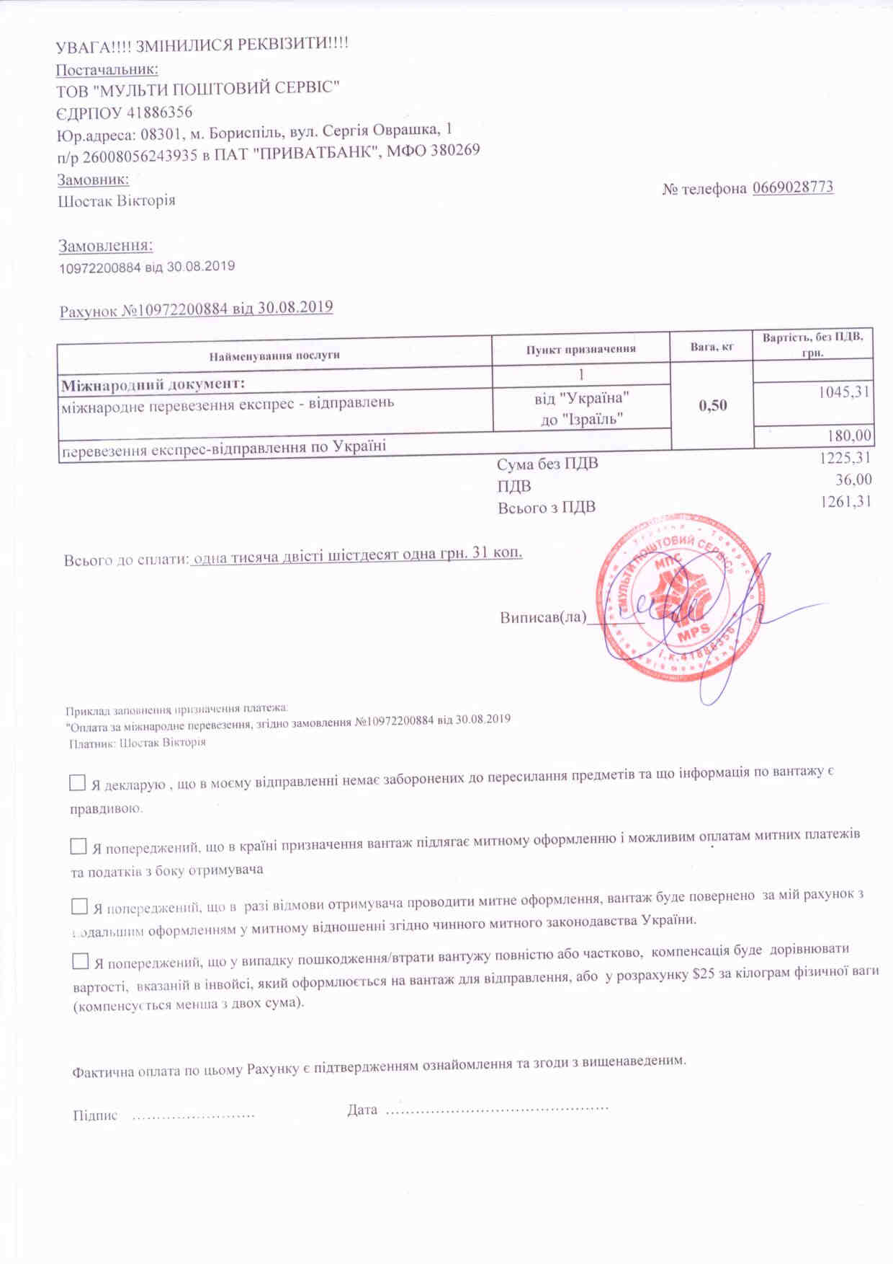

* 1. Міжнародне авіаперевезення експрес- відправлень: міжнародний документ АБО міжнародна посилка - від «країна відправлення» до «країна призначення» - вага – вартість без ПДВ = стоимость перевозки из тарифов исходников ДХЛ (тарифы ДХЛ) + (плюс) топливная надбавка (сменная) – (минус) 80, например:

959,75 + 17,25% - 80 = 1045,31 грн.

* 1. Перевезення експрес відправлення по Україні = 80+100.

Перевезення експрес відправлення по Україні = 180.

* 1. Сума без ПДВ: Міжнародне авіаперевезення експрес- відправлень + Перевезення експрес відправлення по Україні.

Например: 1045,31 + 180 = 1225,31 грн

* 1. ПДВ = Перевезення експрес відправлення по Україні * 20%  
     например: 180*20% = 36 (грн)
  2. Всього з ПДВ: Сума без ПДВ + ПДВ **АБО** Міжнародне авіаперевезення експрес- відправлень + Перевезення експрес відправлення по Україні + ПДВ.   
     например: 1045,31+ 180 + 36= 1261,36 грн **АБО** 1225,31+36 = 1261,31 грн.

1. СЧЕТ НА ФОП ОЛЕЙНИК:

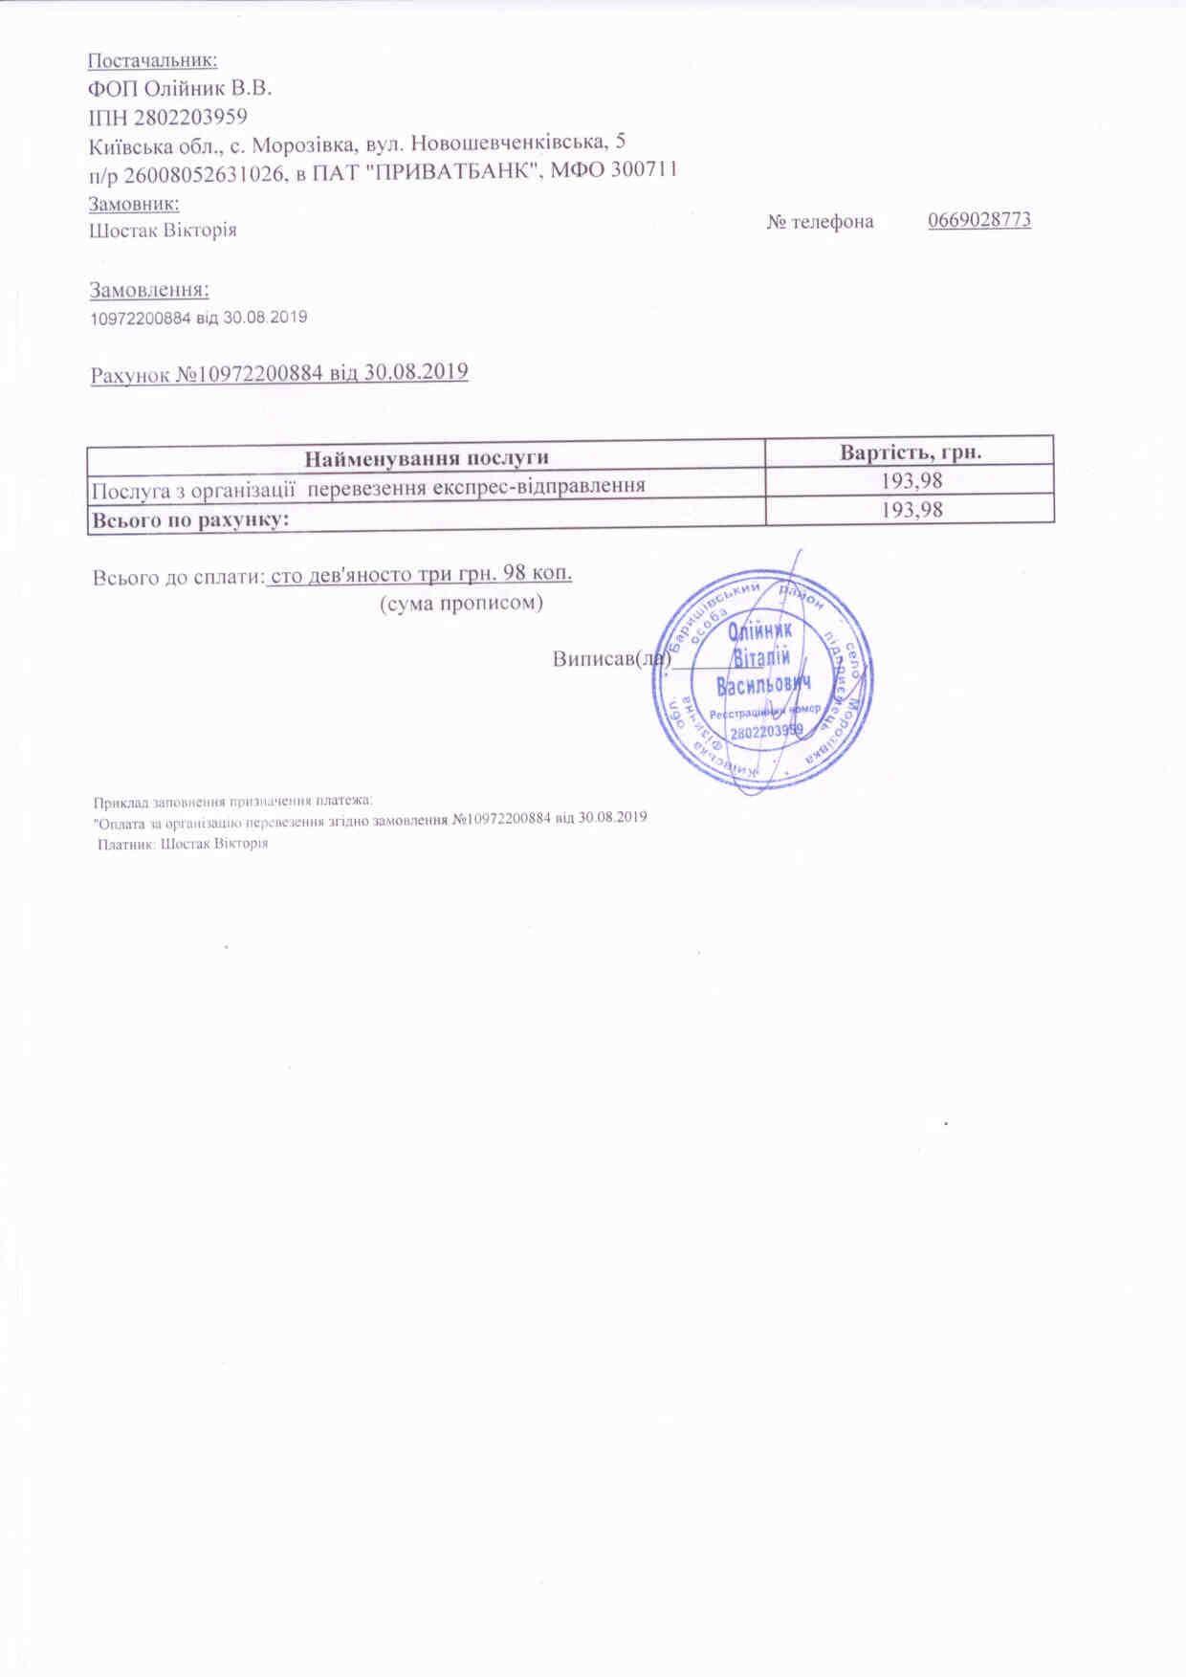

* 1. Сумма для клиента с сайта (тарифы МПС) + топливная надбавка МПС (сменная) – (минус) сумма без ПДВ со счета МПС.  
     например: 1377,95+3% - 1225,31 = 193,98 грн.

**ВЫСТАВЛЕНИЕ СЧЕТА ДЛЯ ЮРИДИЧЕСКОГО ЛИЦА:**

Выставляем 1 счет МПС:

\\pr\Buffer\БУФЕР НОВЫЙ\Для МПС Экспресс\сканы\Гран Полихем890.tif

1. Міжнародне авіаперевезення експрес- відправлень: міжнародний документ АБО міжнародна посилка - від «країна відправлення» до «країна призначення» - вага – вартість без ПДВ = стоимость перевозки из тарифов исходников ДХЛ (тарифы ДХЛ) + (плюс) топливная надбавка (сменная) – (минус) 80, например:

1355,20+17,25%-80=1508,97 грн.

1. Перевезення експрес відправлення по Україні = сумма для клиента с сайта (тарифы МПС) + топливная надбавка (сменная) – (минус) Міжнародне авіаперевезення експрес- відправлень.

Например: 1823,84 + 3% - 1508,97 = 369,59 грн

1. Сума без ПДВ = Міжнародне авіаперевезення експрес- відправлень+ Перевезення експрес відправлення по Україні.

Например: 1508,97+ 369,59 = 1878,56

1. ПДВ = Перевезення експрес відправлення по Україні * 20%

Например: 369,59*20% = 73,92 грн.

1. Всього з ПДВ: Сума без ПДВ + ПДВ **АБО:** Міжнародне авіаперевезення експрес- відправлень + Перевезення експрес відправлення по Україні + ПДВ.
   1. Например: 1878,56 + 73,92 = 1952,48 грн. **АБО:** 1508,97 + 369,59 +

1 шаг:

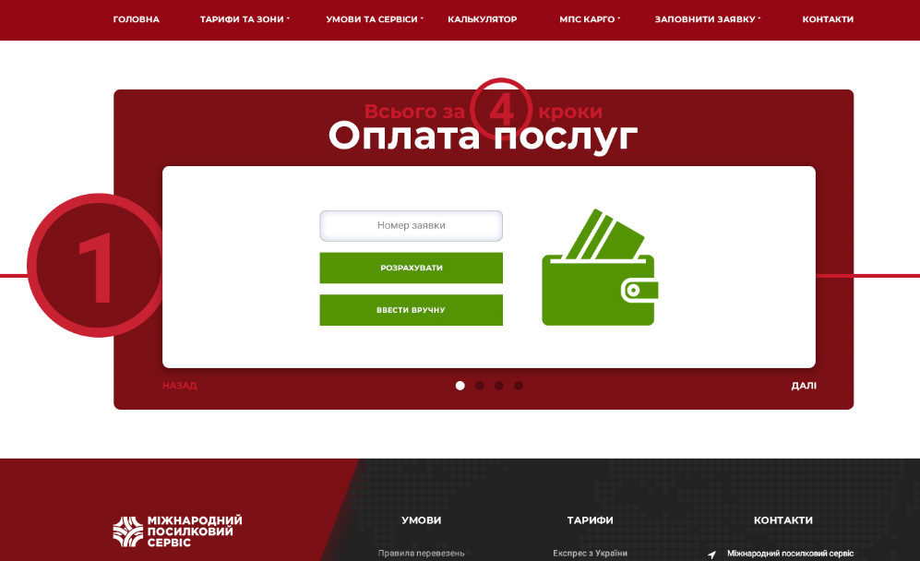

Клиент вводит номер своей заявки и исходя из внесенных в заявку данные по весу и габаритах расчитывается стоимость доставки, которая разделяется на два счета (см.выше как).

2 шаг:

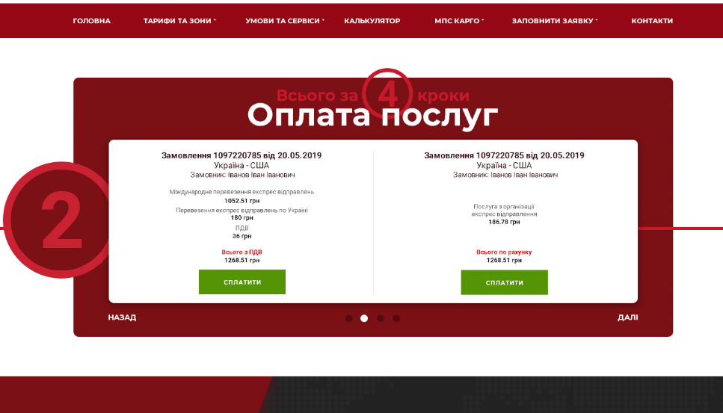

Либо же клиент может внести сумы для оплаты вручную:

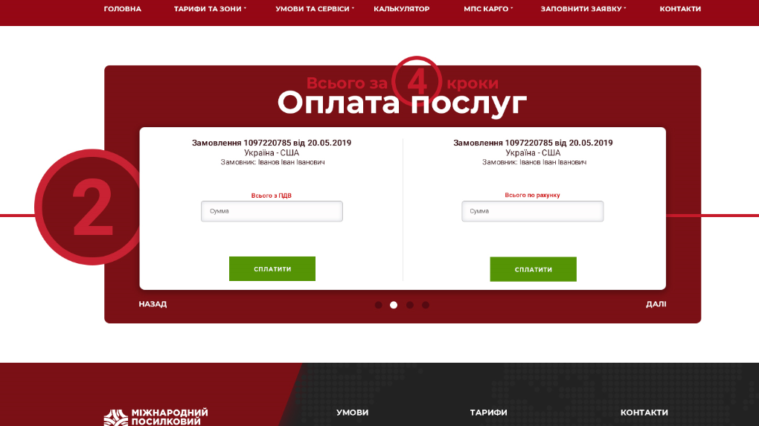

3 шаг:

После нажатия кнопки сплатити, активна та часть которую оплачивает, в это время вторая часть немного затухает пока клиент не начнет какие то действия и не нажмет на эту часть.

После нажатия кнопки «сплатити» предлгается выбор оплаты:

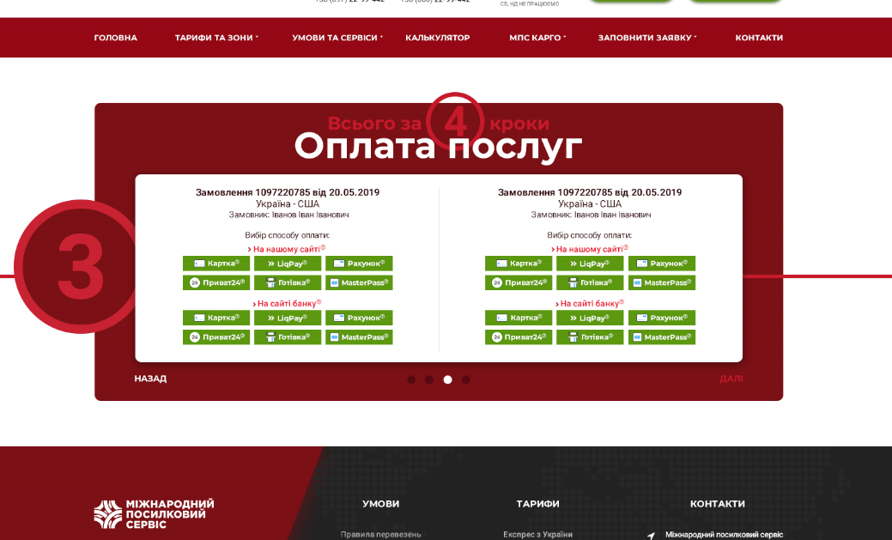

4 шаг:

При выборе оплаты на сайте банка – переходит на платежные системы банка.

При выборе оплаты на нашем сайте, страница не переходит на сайт банка, а банковские платежные виджеты вставляются на нашем сайте, например:

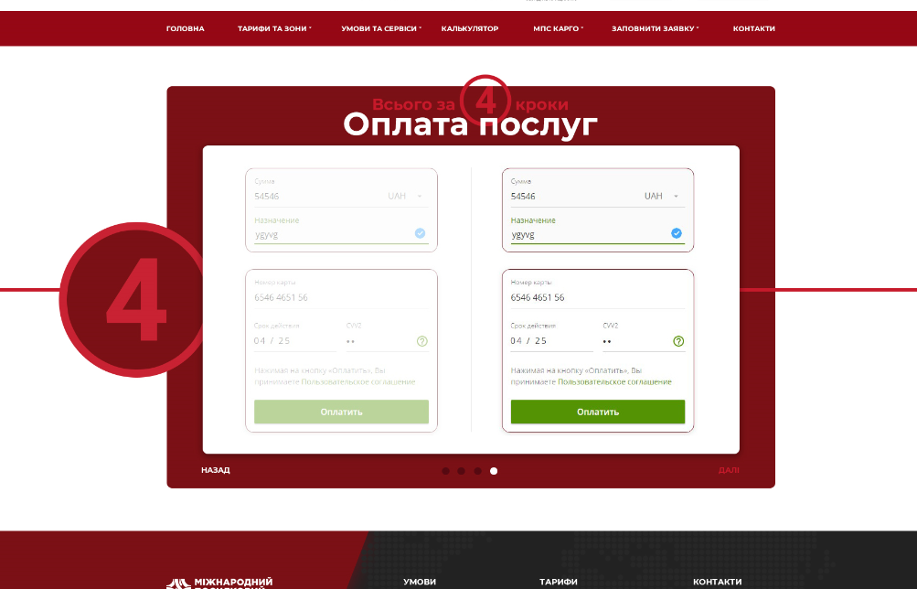

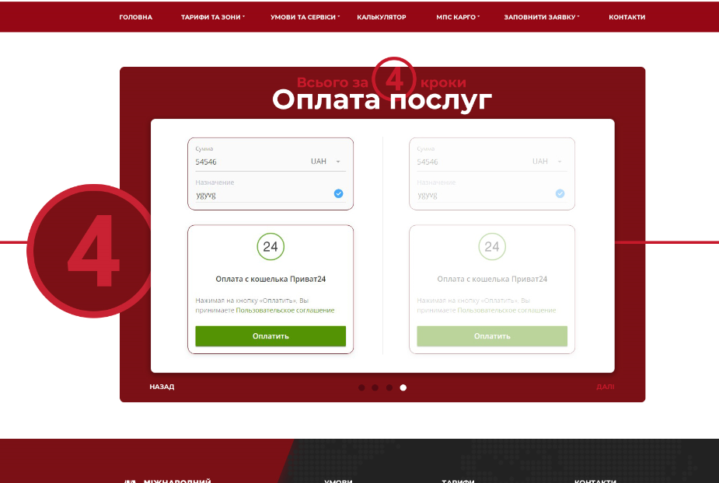

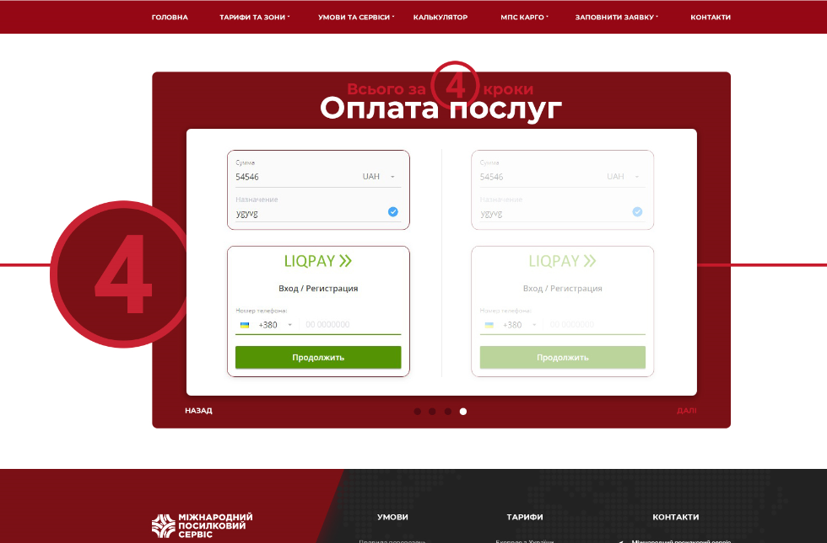

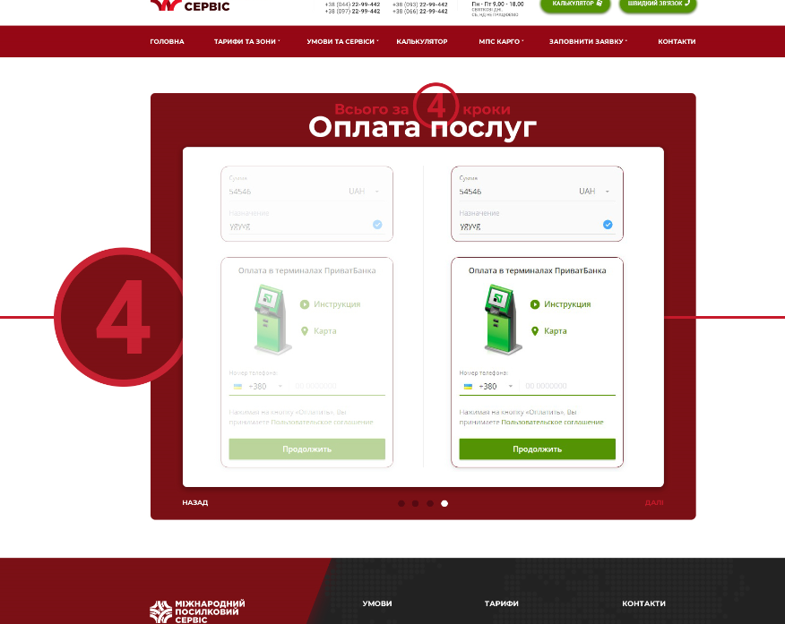

При этом высота плашки адаптируется под размер виджета для его адекватного отображения.

После произведения оплаты финиш:

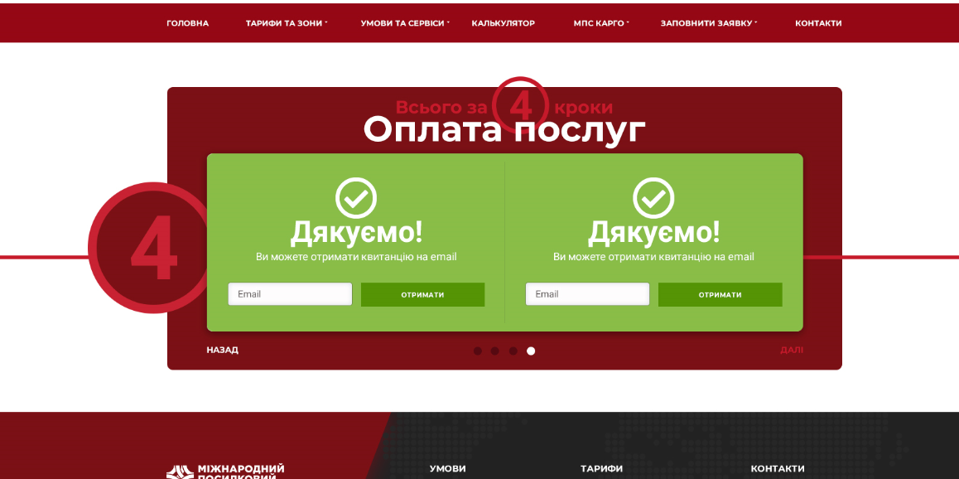

Для получения квитанции об оплате клиент вводит свою эл.почту и она приходит ему на почту.

**Для того чтобы была возможность автоматически рассчитать и вывести сумму к оплате клиенту, нужно создать взаимосвязь между кабинетом пользователя, страницей оплат и 1С. Также должна быть возможность администратору (или бухгалтеру в 1С) добавлять дополнительные платежи (например, за удаленность территории, превышение габаритов, растаможка и т.д.) и дополнительные суммы к оплате и они соответственно должны добавляться в сумму оплату.**